PAPIRNA GRADIVA
- Preberi !!!
PREMISLI O VPRAŠANJIH:
Kaj tebi pomeni papir?
Kje ga uporabljaš?
Zakaj ga uporabljaš?

- ZGODOVINA PAPIRJA

- Oglej si članek na spodnji povezavi:
http://www2.arnes.si/~kkovac6/MATERIALI/ro.zrsss.si/_puncer/papir/p_zgo1.htm

- OPREDELITEV OSNOVNIH POJMOV
Papir
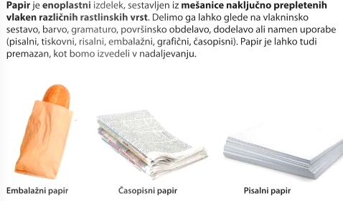

Karton
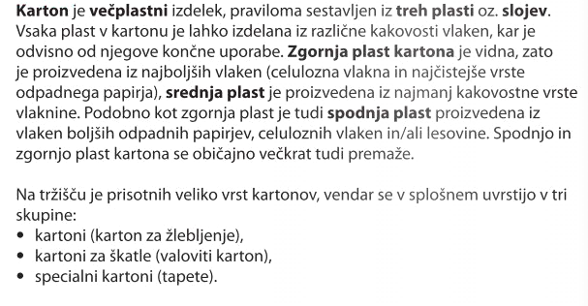
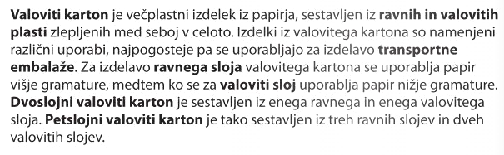
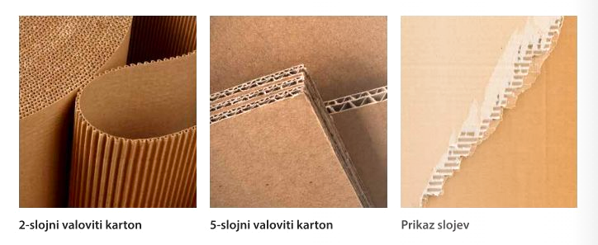

Lepenka
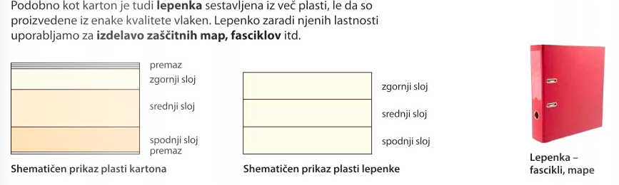

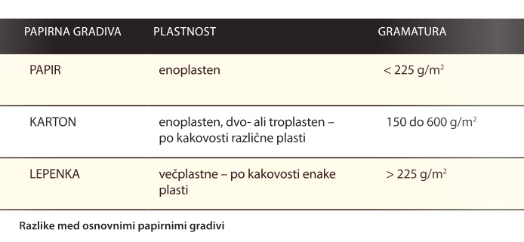

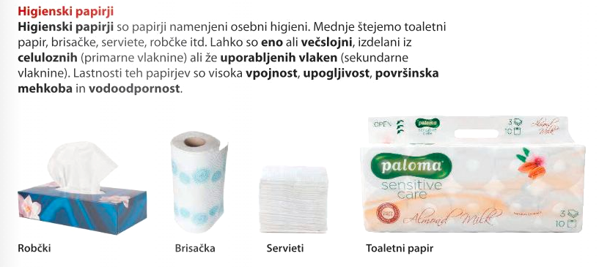

- Odgovori na vprašanja:
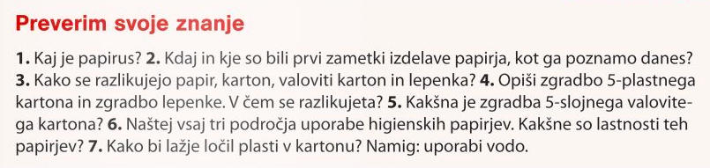

- Izdelaj zbirko papirjev:
V zvezek si nariši enako mrežo, kot je na priloženem skenu.
Sprehodi se po domu in poišči 15 različnih papirjev, izreži v velikosti pravokotnikov v narisani mreži (50x30), pod vsakim papirjem z lepo tehnično pisavo napiši vrsto papirja. Glej primer!

